尊敬的Janeoo公司：
我来寻求您的帮助来帮我解决我们在搅拌机中发现的以下问题。
- 我们发现料斗线缆的传感器ref ZCP21有一个限位开关电缆的故障。两个灯是同一时间亮起，导致加的料没有到原来在料斗里的位置。限位开关是很重要的，因为它可以避免物料被倾倒到错误的地方。请看图片问题1.
回复：请检查外部机械下限位开关、继电器和相关电气线路是否有损坏和异常，如有损坏请及时更换，并在日常使用中注意保养和检修。

2) 接下来的问题是界面显示，因为在生产列表中我们有许多客户，因此也有许多生产任务。当结束任务时，此任务依旧在生产列表中。因为这个原因，很难加入新客户，我们非常希望能解决这个列表问题，因为列表中没有任何待处理的客户。回复：可以通过设置软件参数来解决这个问题。
回复：该问题可以通过设置生产任务参数解决，如下图：在生产任务管理中填写任务数量，完成后自动从派车列表中移。
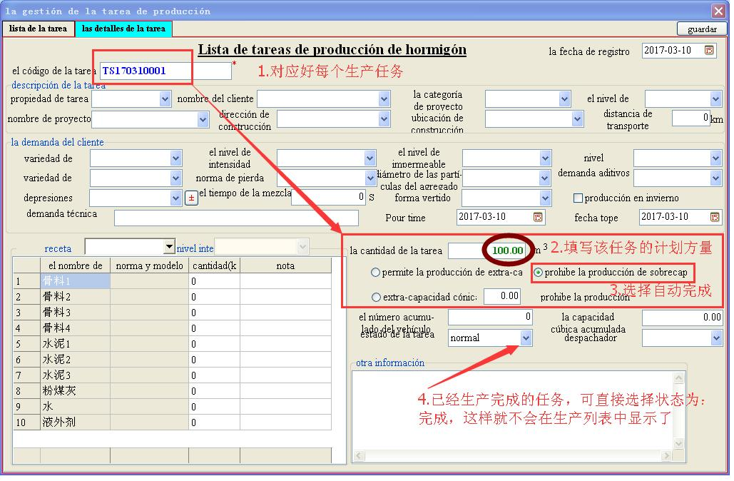

3) 目前当料斗上升时，GISG65-160的水泵不能承重160-200kg的水，尽管我们在上方设置了22秒的延迟和10秒的等待，当等待输水时，经常停止运行。对此我们有一些假设：
- 输水管从直径2" 1/2的软管换成2"的管子
- 送达到这第二个储罐的高度太高了
- 泵没有能力输送每小时30 m^3的水，根据如下计算得出30.000 L /60min=500 L x min。然后用秒来计算，500/60s=8.3L/s，为160 L /8.333 L/s= 19.2 s，但是由于衰减和高度原因，我们观察到完成160 L的操作需要27秒
使输送不间断的合适解决方案是什么？我们的方案需要160-200升水，另外我们看到当料斗停在中途时，线缆会坏的更快。我们将有有问题的图片发给你，我们在使用1.3立方米的搅拌机，1.5的比较困难。
回复：关于料斗中途停车的问题，可以通过更改软件参数解决，如下图：将 “骨料提升延迟时间”参数设为0。更改参数后，料斗将会在上一盘混凝土卸料完成，主机关门后再开始提升。这样料斗就不会中途等待。
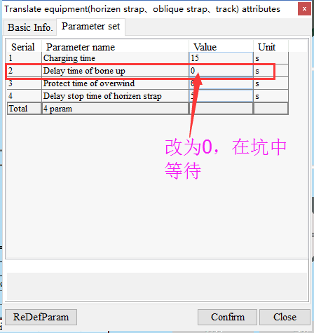
错误“0”：很多情况下，在使用水泥筒仓方面我们都会碰到困难，因为这些筒仓受到大的压力时会堵住或者停止输送，如果想要换到另一个筒仓，软件则不允许这个操作，因为当筒仓开始生产时，出现的是“0”，同样的情况也会发生在添加料，水和其他物料上，如何解决这个问题？是设备的配置问题吗？因为我们唯一的办法就是停止生产，再重新开始。问题在于，所以的材料都已经加载，缺少连续性，在料斗里的材料就有些浪费了，这可能会引起混凝土的不当装载。
回复：抱歉此款控制系统没有生产过程中换仓的功能。请在生产开始前检查所有原料的库存数量是否能满足生产需要。检查水泥等粉料是否有结块，螺旋机是否有堵塞等现象，防止生产流程意外中断。

- 有时，当我们统计生产时，会出现错误，请看附件# 5图片，使我们完全不能操作整个系统。
回复：此问题需要现场的程序文件（C:\Janeoo1000）和数据库文件（D:\Janeoo1000DB），请把这2个文件发给我们来进行测试分析。

6)运输列表或接受列表中我们有些问题
- 当修改Ticket#和延迟选项，没有保存在数据分析里的东西应该要有个选项显示“保存”（Save）或者一个图片来调整装运。
- 当几个装运都是一个客户的，延迟和Ticket选项要是连续的数字，如总是要键入数字，很多次操作员都输错数字。当创建任务或生产队伍时，将它设置成remission和Ticket#数字是很重要的，这能使它自动准确的将货物装到同一客户的不同车子中。
回复：运输单是一个临时的表格，并不存入数据库。Ticket#是系统自动生产的编号，并且只在生成运输单的时候才产生。无法将remission和Ticket#固定的联系在一起。如果想要自动准确的统计一个客户的货物，应该采取使用同一个“生产任务编号”的方式，并忽略Ticket#。也就是一个客户某一批货物使用一个“生产任务编号”，建议在“生产任务编号”中直接填入客户名称。
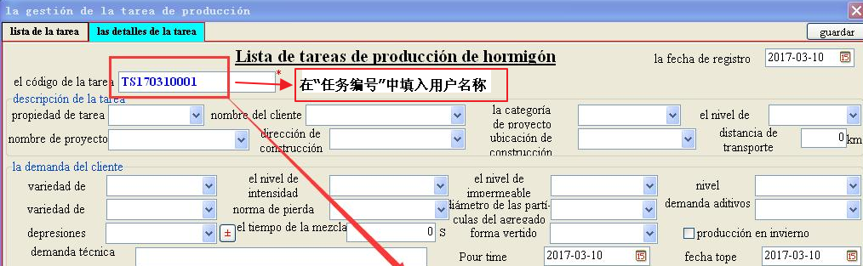
- 操作员经常忘记在装货结束前打印单子，在生产结束后程序不允许再次打印，能在新的生产开始前打印单子这点也很重要，也就是说当点击运输表时，要能出现最近完成的装运并能打印出来。
回复：系统中有启动生产前打印的选项，设置方式见下图：
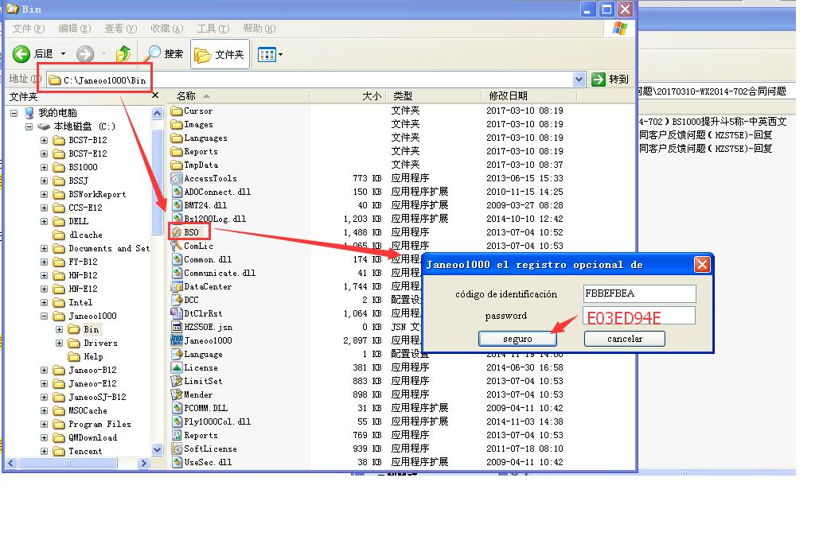
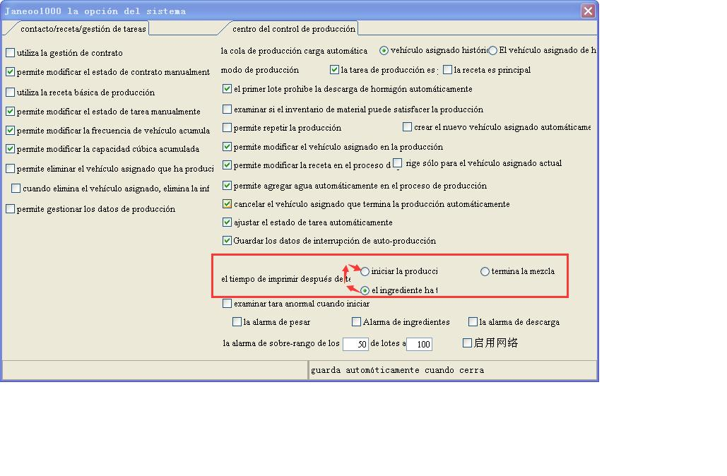
也可以在生产结束后打印，设置方式见下图：
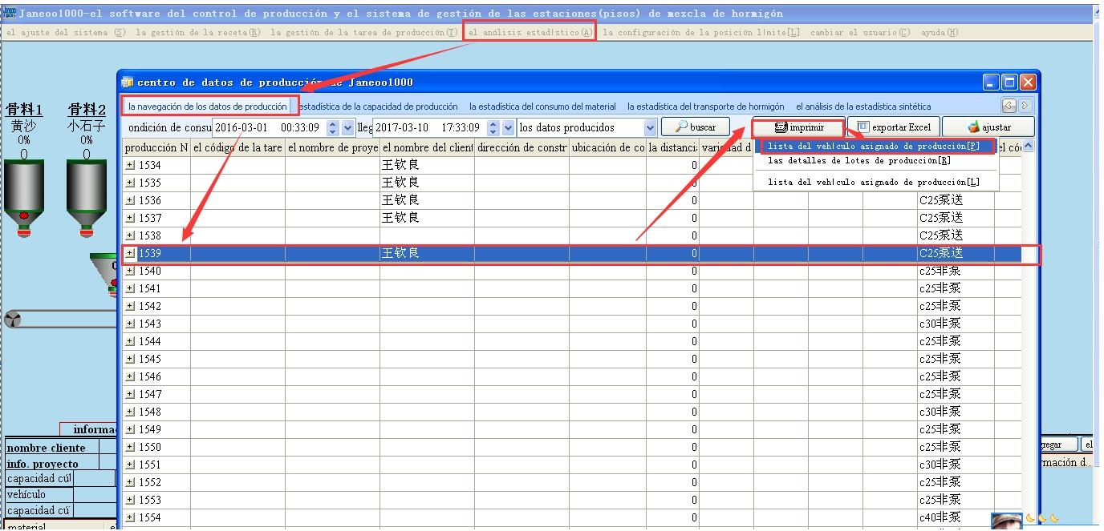
- 如您所知，我们正考虑另外进口两个筒仓来使我们的设备有100%的生产率。但是我有个问题，因为我现在有的图纸是没有图片的，像电子版配置，之前当设备安装时，由于需要一个额外的添加料料罐，则要更换PLY，电气图纸也不适用，因此留下了手写记录，我看了去年您发给我的信息，里面没有任何关于额外添加配件连接方面的信息，如在所有加料斗中的振动器，第三个添加料料罐，两个水泥筒仓，额外的添加料料斗，我想要相应的电子版平面图，便于做相应的连接，还有软件是否能进行操作。
回复：从所附的图片“问题7”来看，该纸质图纸是施工用临时图纸并且不准确，请作废。请查收附件PDF版电子图纸。

- 我们对设备的电脑也有问题，小写的时候单词是中文的，我们想在Windows系统里解决这个问题，我们尝试更改语言，但没有用。
回复：WIN系统中删除中文输入法，见下图。
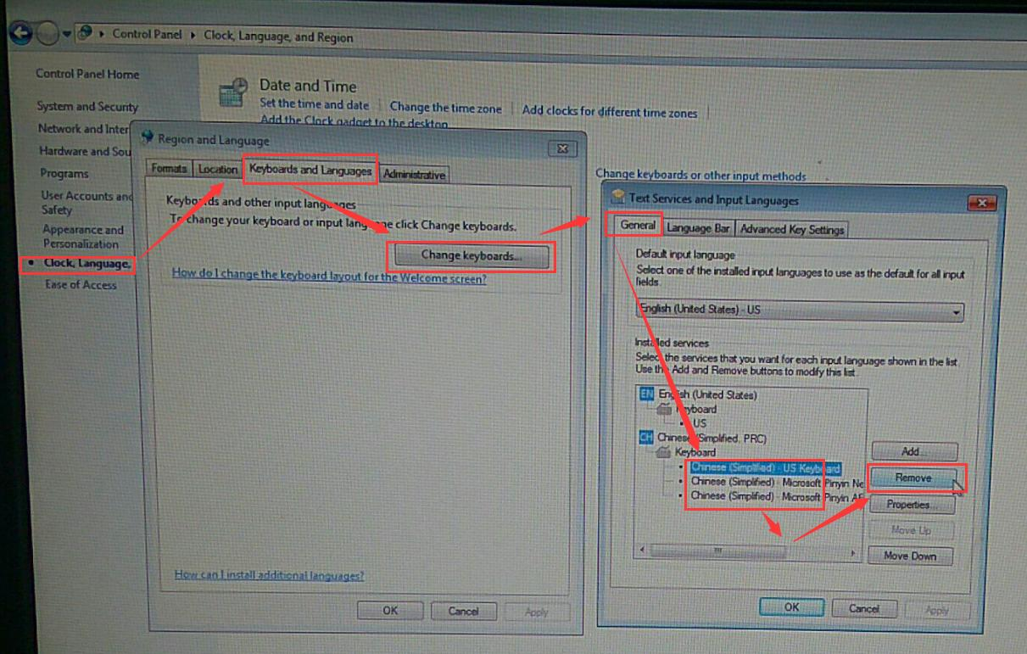
- 增加或删除功能是有限制的，只能添加或删除3个，这个功能也很重要，不能被限制了。
回复：此问题没有主语，即增加和删除的对象是什么？

